Государственное коммунальное казенное предприятие «Детский сад №4

акимата города Костаная отдела образования акимата города Костаная»

**«Спорт, здоровье, успех – радость для всех»**

*Спортивный досуг с участием родителей*

*для детей старшего дошкольного возраста*

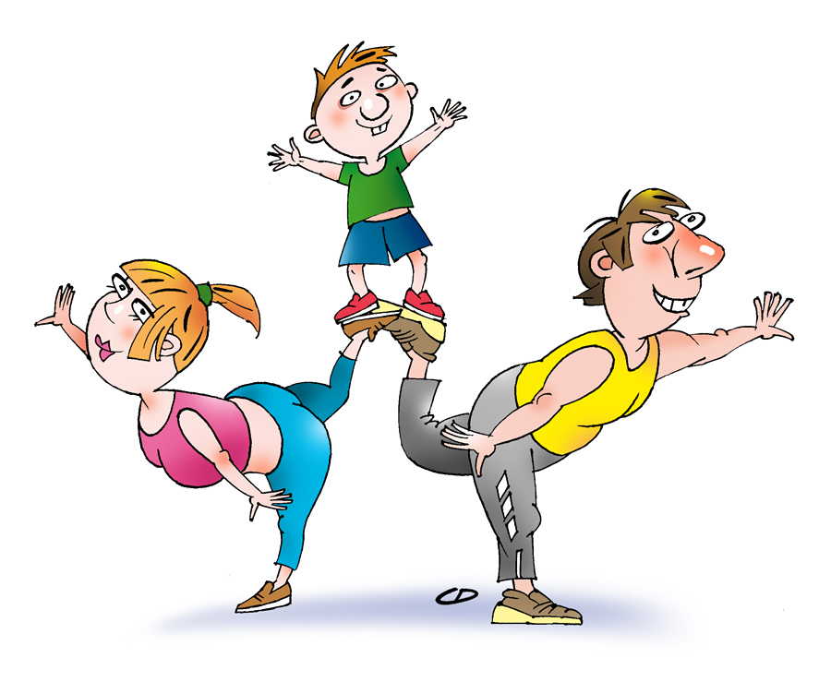

Инструктор по физической культуре: Исмагулова Э.Б.

2017-2018 учебный год

**Цель:** Пропагандировать здоровый образ жизни, способствовать приобщению семьи к физкультуре и спорту; продолжать укреплять физическое и психическое здоровье детей в содружестве с семьями воспитанников.

Задачи:

- повышать интерес детей и родителей к занятиям спортом и укреплению здоровья;

- развивать чуство коллективизма, взаимопомощи в совместно двигательно-игровой деятельности;

- вызывать радость от совместной деятельности.

**Оборудование:** эмблемы команд, медали, грамоты участникам соревнований, обручи – 3 шт., большие мячи-3шт., резиновые мячи – 6шт., флажки 4 цветов (зеленый, синий, красный, желтый), веревки-3шт., шарики синие, красные, жёлтые, зелёные, 3 корзины, фитболы – 3 шт. баскетбольные мячи – 3 шт.

**Аудиоаппаратура**. Аудиозаписи: песня «Солнышко лучистое», спортивный марш, музыка для конкурсов.

**Ход мероприятия:**

**Физ.инструктор:** Здравствуйте, уважаемые гости. Сегодня у нас спортивное мероприятие «Спорт, здоровье, успех – радость для всех», в котором будут участвовать родители и дети старшей группы.

Давайте бурными аплодисментами поприветствуем наших участников!!!  
Звучит спортивный марш. Под аплодисменты появляются команды-участницы, проходят круг почёта и строятся в одну шеренгу.

В начале нашего праздника, хочу представить участников команд , которые будут состязаться в быстроте, силе и ловкости будут 3 команды «Силачи» «Улыбка» «Верные друзья» (называет команды, которая выполняет шаг вперед).

Сегодня мы немножко посоревнуемся. А наши успехи будет оценивать жюри.

Представление жюри.

*Пусть жюри весь ход сраженья без промашки проследит.  
Кто окажется дружнее, тот в бою и победит.  
Делу время, час забаве. Команды слово-то за вами.*  
**Первый конкурс – «Визитная карточка»**  
Название, девиз, эмблема

**Команда «Силачи»**

**Девиз:** Мы сильные, умелые

Ловкие и смелые.

Мы рано просыпаемся,

Зарядкой занимаемся.

**Команда «Улыбка»**

**Девиз:** Кто спортом занимается –

Здоров и улыбается!

Улыбка помогает победить,

И всегда здоровым быть.

**Команда «Верные друзья»**

**Девиз:** Мы команда хоть куда!

В спорте все мы мастера.

Будем бегать мяч гонять,

За победу воевать.

*Жюри оценивает результаты.*

**Физ.инструктор:** Ребята, а с чего начинается утро?

**Дети:** С утренней зарядки!

**Физ.инструктор:**Вот и сейчас я предлагаю нашим командам начать праздник с разминки.   
***Под песню "Солнышко лучистое", команды выполняют разминку.***

**Физ.инструктор:** А сейчас мы приглашаем наши команды занять свои места на линии старта. Объявляю второе соревнование.

**Второй конкурс «Весёлое такси»**  
Команды выстраиваются в колонну по одному. По сигналу взрослый , держа в вытянутых руках обруч, как руль, бежит до ориентира, огибает его и возвращается за ребенком - ребёнок берёт взрослого за талию – семья финиширует.

*Жюри оценивает результаты.*

**Физ.инструктор:** А сейчас вы отдохните да на танец посмотрите **«Танго с мячами»**

**Третий конкурс** **- «Перекати поле».** По сигналу дети катят руками большой мяч, а взрослые отбивают его в движении об пол.

**Четвертый конкурс капитанов** - **«Сороконожка с мячом»-** участник принимает позу сороконожки, на живот укладывается волейбольный мяч, передвигаются до фишки и обратно бегом возращаются.

*Жюри оценивает результаты.*

**Игра с болельщиками на внимание «Разноцветные флажки»**

**Синий флажок – дети хлопают в ладоши**

**Зеленый флажок – дети топают**

**Красный флажок – кричат УРА!**

**Желтый флажок – дети подпрыгивают вверх**

**Пятый конкурс – « Кенгуру»** - зажав между ногами (выше колен) мяч, двигаться прыжками вперёд до ориентира и обратно. Вернувшись, передать эстафету следующему игроку. Если мяч упал на пол, его нужно подобрать, вернуться на то место, где мяч выпал, зажать ногами и только тогда продолжить эстафету.

(Побеждает команда, первой закончившая эстафету.)

**Шестой конкурс - «Неразлучные друзья»-** пройти испытание на ловкость в беге со связанными ногами. (принимают участие взрослые).

Участники делятся на пары, каждая продевает по одной ноге в петлю, бежит огибает конус и бегом возвращается к команде.

*Жюри оценивает результаты.*

**Седьмой конкурс - «Салют»** (принимают участие дети)

По залу разбросаны мячики трёх цветов. По сигналу команды собирают мячи своего цвета в короб. Собрав все мячики, команды строятся на линии старта.

**Восьмой конкурс – «Семейная» -**   
- Ребёнок прыгает на хопе до ориентира, огибает его, возвращается к команде.

- взрослый продолжает эстафету, ведя мяч одной рукой.

**Девятый конкурс - « Паровозик».**Взрослый бежит до ориентира –обратно,берет ребенка за руку – бегут вместе.

**Физ.инструктор:** Это был наш заключительный конкурс. Участники прекрасно справились! Наши соревнования подходят к концу. А пока жюри подводит итоги, мы все вместе станцуем весёлый танец. Встанем в в крунг на танец « Буги вуги»  
**Жюри подводит общий итог**

Победители награждаются медалями, каждой семье вручаются грамоты, делается общая фотография на память.